Министерство науки и высшего образования Российской Федерации  
Пензенский государственный университет  
Кафедра вычислительная техника

**ОТЧЕТ**

по лабораторной работе №7

по дисциплине «Программно-аппаратные средства хранения и обработки данных»

на тему «Работа с представлениями»

Выполнили:

студенты группы 22ВВП1

Хоссейни Нежад С.А.С.М.

Захаров А. С.

Сергунов М. Р.

Приняли:

Дубинин В.Н.

Карамышева Н.С.

Пенза 2025

**Название:**

Работа с представлениями

**Цель работы:**

Создать 2 представления и сделать запрос к одному из них

**Ход работы:**

1. **Создали представление DealDetailsView объединяющее информацию о сделках с деталями работодателей, соискателей и вакансий:**

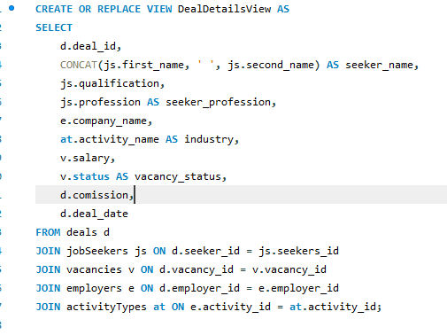

CREATE OR REPLACE VIEW DealDetailsView AS

SELECT

d.deal_id,

CONCAT(js.first_name, ' ', js.second_name) AS seeker_name,

js.qualification,

js.profession AS seeker_profession,

e.company_name,

at.activity_name AS industry,

v.salary,

v.status AS vacancy_status,

d.comission,

d.deal_date

FROM deals d

JOIN jobSeekers js ON d.seeker_id = js.seekers_id

JOIN vacancies v ON d.vacancy_id = v.vacancy_id

JOIN employers e ON d.employer_id = e.employer_id

JOIN activityTypes at ON e.activity_id = at.activity_id;

1. **Создали запрос, который выведет выведет успешные сделки с комиссией >4000:**
2. ID сделки
3. ФИО соискателя
4. Название компании
5. Размер зарплаты
6. Комиссию
7. Дату сделки

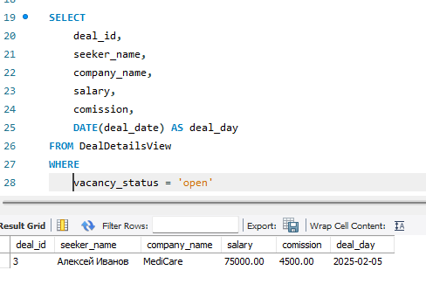

**Вывод:**

Мы научились создавать представления в БД, а также формировать запрос к одному их них